自动化设备合同

甲方：汤姆森广东显示器件有限公司深圳分公司 已方：深圳市桃子自动化科技有限公司
地址： 地址：深圳西乡华丰世纪科技园A2栋2楼
联系人： 联系人：李小姐
电话：15889310067 电话：13538595828
合同单号：TZ-BJ-201603192

序号 | 名称 | 型号 | 数量 | 单价 | 总价 | 备注
1 | 四轴双平台吸咐式自动锁螺丝机 | TZ-LSJ5331 | 1 | 32000.00 | 32000.00
2 | 三轴热熔自动点胶机 | TZ-DJ331 | 1 | 19000.00 | 19000.00
3 | 三轴热熔自动点胶机 | TZ-DJ331 | 1 | 17000.00 | 17000.00 | 一次以下10台以上价格
4 | 六轴自动锁螺丝机 | TZ-LSJ06 | 1 | 65000.00 | 65000.00 | 加一个轴加一万块钱
总额：（大写）

商务备注：
- 付款方式：预付50%，发货前付完余款；
- 价格说明：以上价格不含税
- 交货周期: 收到预付起7个工作日：
- 售后方式: 免费保修一年，易耗品保修3个月。
- 送货方式: 乙方发货运至甲方指定地点
- 复印式扫描件均具有法律效力。

甲方： 乙方：深圳市桃子自动化科技有限公司

签字盖章： 签字盖章： 陈银辉

日期： 日期： 2016年3月11日

吸咐式自动锁螺丝机
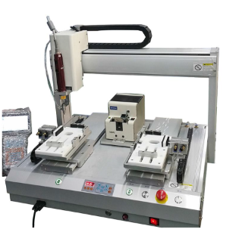
- 动作描述
- 手机放入Y1轴万能夹具上，设备感应到产品，
自动开始付螺丝，锁付完螺丝。
- 手机放入Y2轴万能夹具上，设备感应到产品等
待锁付螺丝，Y1轴产品锁付完之后，自动锁付Y2轴产品。
- 以上循环执行。
- 设备描述
- 日本HISO电批，稳定性好、维护管理有保障碍物
- 日本OHTAKE供料机，寿命长、卡料几率小：
- 闭环伺服电机，运行速度快，行步平稳，
- 实现机械化生产，代替人工作业，方便管理，
提高效率，节省成本，
5.可搭载智能电批和其它外设装置，拓展性强，能满足其他工艺拓展要求，功能齐全，
6．具有数据教导监控功能，实时查看生产产能，生产效率，生产状况等在线生产情况，
7．具有防滑报价、浮高、漏打灯报警功能，不良品统计等动态计数功能；
8．根据实际产品和工艺要求专业定制简易工装治具，安装方便，产品取放上下料简单。
设备技术参数
型号 | TZ-LSJ5331
X轴马达 | 闭环伺服电机
Y轴，Z轴马达 | 雷赛电机
系统 | 恒控锁螺丝机系统
机械平台行程范围X/Y/Z（mm） | 500/300/300/100
最大负载 | 10KG
移动速度（mm/sec） | 0-800
锁付一颗螺丝时间 | 约1.0-1.5秒
分解能力 | 0.0.1mm/Axis
重复精度 | ± 0.02 mm/AXIS
程序记录模式 | 至少100 、每组5000points
显示方式 | LCD教导盒
光电开关 | 欧姆龙
伟动方式 | 同步带/丝杆
输入电源 | 全电压AC110V-220V
外部控制接口 | RS232
报警功能 | 滑牙，付锁、漏锁
适用螺丝 | M1-M5
外形尺寸 | 750*580*650
本体重量(KG) | 68(KG)

热熔点胶机
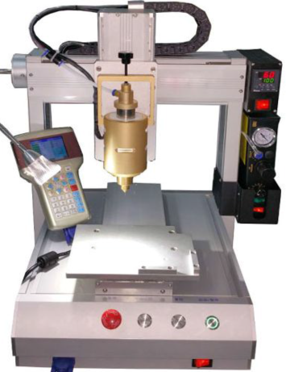
我们产品优势
- 特制温控点胶头、温度均与，点胶流畅，
- 模铸铝型材构造，外形美观，一致性强，机械
零件均采用数控CNC加工，确保零件的零件的精密度，一致性;
- 标准的装配流程，100%严格机器校验标准，保证机器的精度，
- 高标准核心组件，质量稳定可靠，经久耐用：日本信浓步进
马达，日本三之星环形同步带，台湾PMI的直线导轨；
- 高速运行时，平滑顺畅，噪音小，
- 采用同步带和马达的特殊装配工艺，搭配日本最新工艺的同步带，彻底解决长期使用后同步带的张紧和松动难题，
- 模块化的组装工艺，每个关键部件和关键位置都可单独拆卸，意外损外总件皆可快速更换，
- 采用进口品牌耐折带屏蔽电缆，让机器的运行更加无后顾之忧，从根本杜绝断线，缺相竺隐患。
技术参数
型号 | TZ-DJ331
调温范围 | 0-300度
温度误差 | ±2度
点胶范围X/Y/Z（mm） | 300/300/100
最大负载 | 10 kg
移动速度（mm/sec） | 0-500
分解能力 | 0.01mm/Axis
重复精度 | ±0.02 mm/Axis
程序记录模式 | 至少100、每组5000 points
显示方式 | LCD 教导盒
马达系统 | 日本微步进级精密马达
传动方式 | 同步带/丝杆
运动补间功能 | 3 axis(3立体空间任意路线皆可)
输入电源 | 全电压AC110V-220V
外部控制接口 | RS232
外形尺寸 | 540*580*650
本体重量 | 48KG

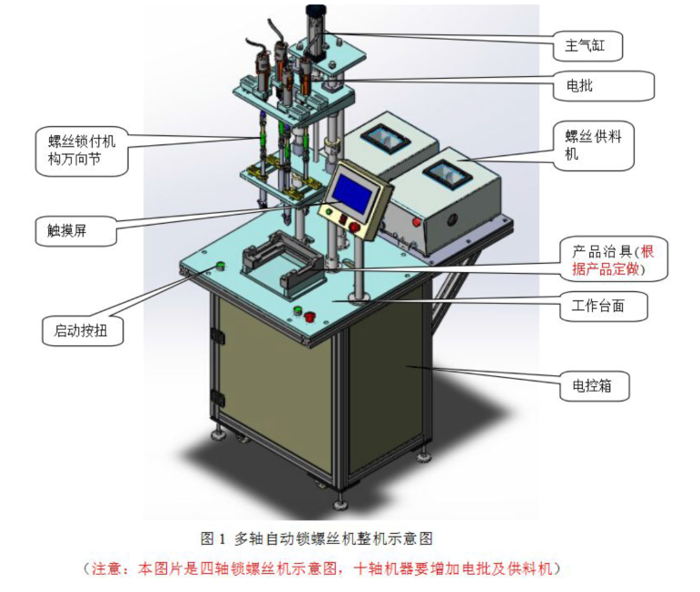

工作流程简介
- 操作者把产品放入治具内，
- 按下启动开关，机器自动锁好螺丝，
- 取出产品。再放入待锁的产品，
- 操作者重复以上的步骤。
二、设备技术要求说明
2．1使用条件
- 工作时间：每天可不间断连续动转
- 工作环境:设备满足买方工厂的环境条件，
- 单台设备所需工人：1人。只需完成上下料，
- 电源：AC220V/50Hz;
- 压缩空气压力：现有设备气压条件下不变（0.4-0.6MPa）。
2.2加工产品及质量
2.2.1 技术标准
1. 结构组成：主要由螺丝自动输送系统、锁付工作平台、人机界面、控制系统及等组成。
2. 更换产品：可以直接更换治具，轴位置可调。
3. 锁付一个产品的时间在1.5-3S左右 。（螺丝长短不一样略有差异）。
4．锁付螺钉为：提供资的样板自动螺钉，允许来料尺寸公差在±0.2mm,
5.锁付产品为：根据客户提供的产品样品。
6.治具:根据产品设计，要求定位精确及更换简单方便，
7.设备使用过程中不得损伤产品（如产品变形、划伤、外观损伤竺等）
8.可靠性、稳定性：设备在产品质量合格的前提下，能每天连续稳定工作，故障率低，适应大规模生产的需要。

